* ***Ejercicio práctico***

**Introducción a Android**

Crear una aplicación utilizando Android Studio con las siguientes especificaciones:

* + Nombre: AppPractica1
  + Nombre del paquete: com.curso.android.app.practica.uno
  + Versión mínima a soportar: Android 5
  + Basa en un template del tipo: Vista Primaria con Detalle

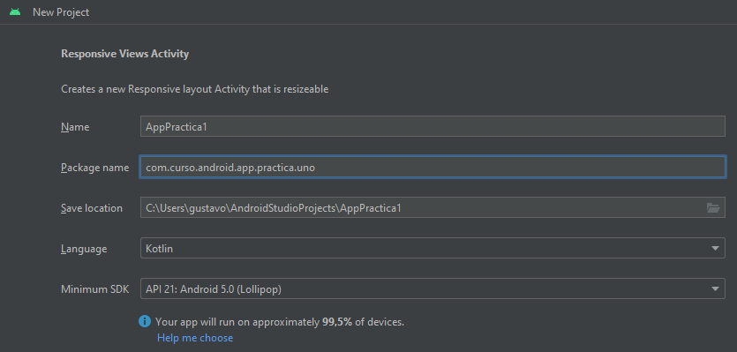

## *Actividad 1*

### Crear un emulador del tipo Tablet, con un tamaño de pantalla de al menos 8”.

* 1. Correr la aplicación en el emulador en orientación Portrait (vertical).
  2. Correr la aplicación en el emulador en orientación Landscape (horizontal).

Creé un emulador igual al del ejemplo del profesor una Tablet Nexus 10” con la API recomendada.

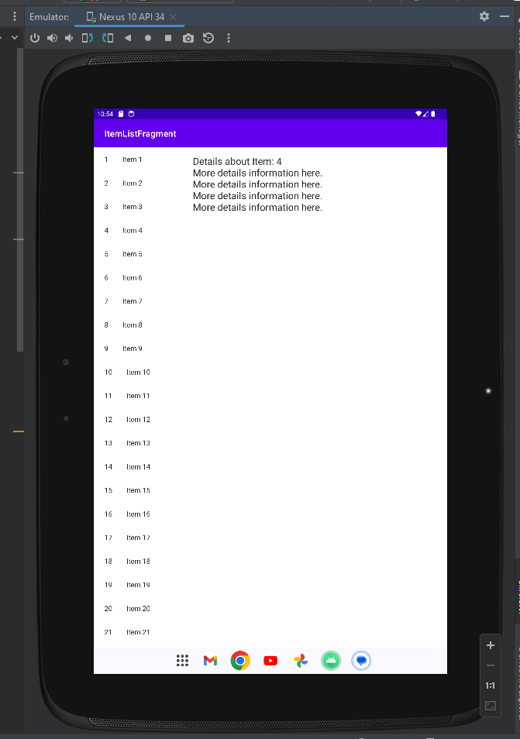 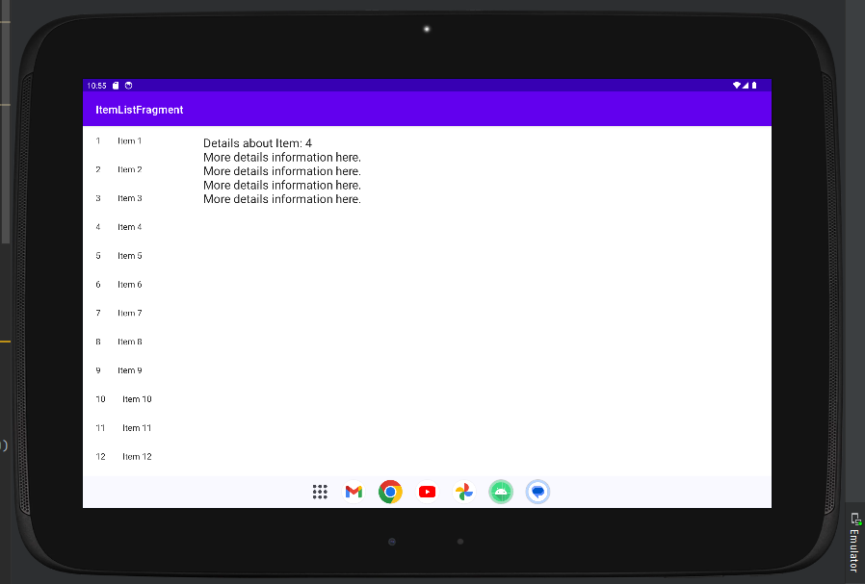

El tamaño del dispositivo me permite ver el detalle en ambas vistas.

## *Actividad 2*

### Crear un emulador del tipo Teléfono.

* 1. Correr la aplicación en el emulador en orientación Portrait (vertical).
  2. Correr la aplicación en el emulador en orientación Landscape (horizontal).

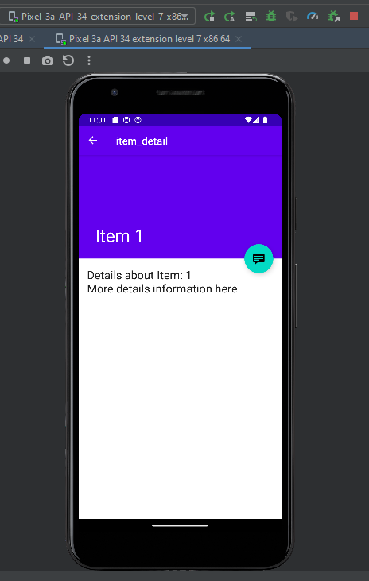 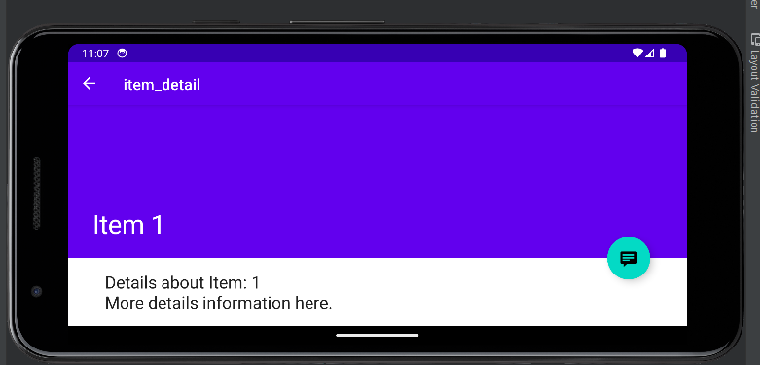

En las dos vistas al haber menos espacio en pantalla muestra el detalle en otra pantalla

## *Actividad 3*

### En ambos los casos:

* 1. Indicar que configuración tiene cada emulador creado (versión de Android, tamaño de pantalla, memoria RAM).
  2. Realizar capturas de pantalla de cómo se ven todas las pantallas de la aplicación en cada configuración.

1. Los primeros datos a visualizar se obtienen haciendo clic en device manager. 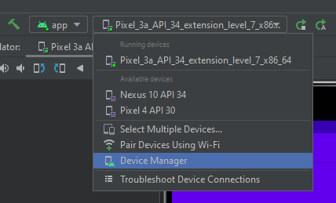 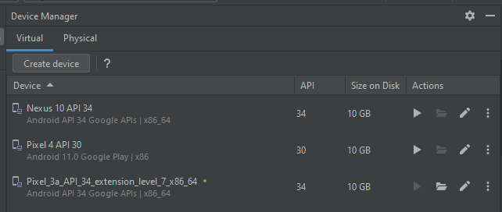

Luego con el botón de editar puedo llegar a las opciones avanzadas y ver. Cores, memoria RAM, espacio de almacenamiento etc.

2. Las capturas elegí hacerlas con recorte de Windows pero se muestra como utilizar la cámara que trae el emulador y la distintas opciones de captura.

## *Actividad 4*

¿Qué diferencia observás en el funcionamiento de la aplicación en una tablet con orientación Landscape y un teléfono con orientación Portrait?

La diferencia principal esta en el tamaño del dispositivo y su capacidad para mostrar la información.

## *Actividad extra*

* 1. ¿En qué archivo está el nombre de tu aplicación? Probá cambiarlo y correr la aplicación nuevamente.
  2. ¿Y el ícono?

1. El nombre está en el archivo AndroidManifest.xml “manifiesto” mas exactamente en “label”



Desde ahí si cambio el nombre y lo lanzo nuevamente en el emulador corre perfectamente justamente porque es donde cambiamos la string que hace referencia al nombre de la App. (cambia nombre en el icono también).

Los íconos se encuentran en la carpeta que se llama mipmap, en la opción image asset puedo editar el icono o crear otro.

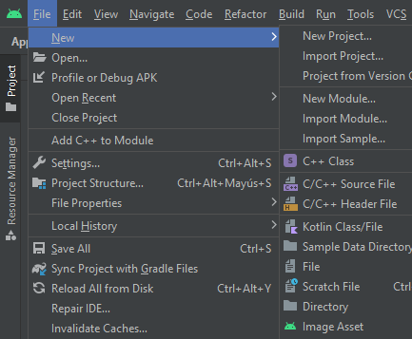

Elegí cambiar según ejemplo del profesor el icono su color y el fondo.

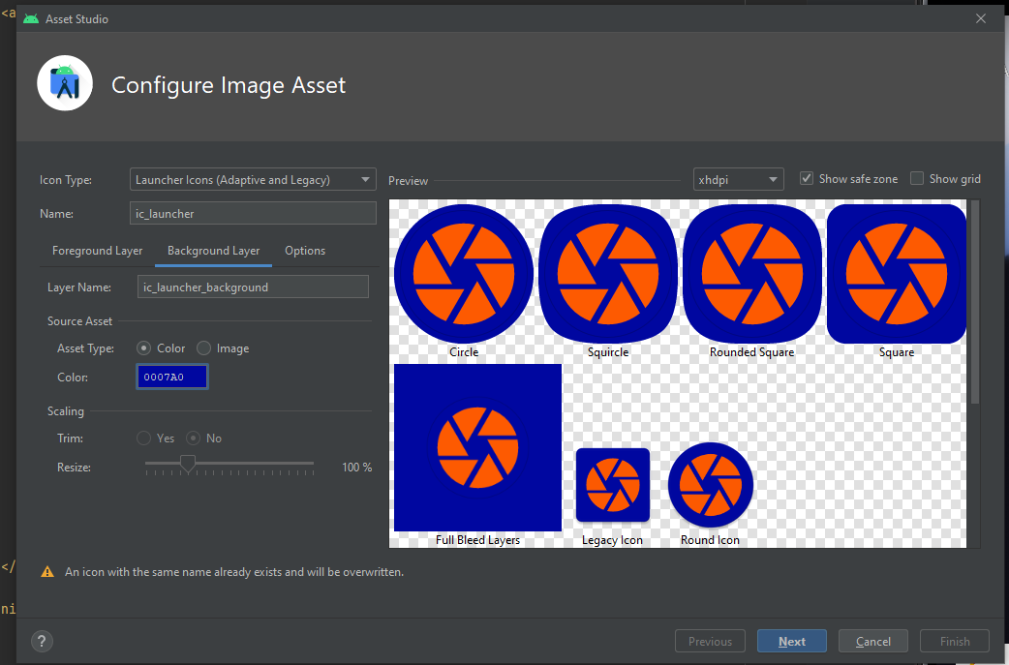

Los iconos nuevos en este caso los crea como .png y los por defecto son .webp se encuentran en la misma ubicación.

Borré los archivo no utilizados para optimizar el espacio.

Modulo 2: resumen

Punto de entrada = activities (mínimo una por app) Son objetos y tienen un ciclo de vida a diferencia de main en Java puede haber muchas y abrir o cerrar sin detener la app.

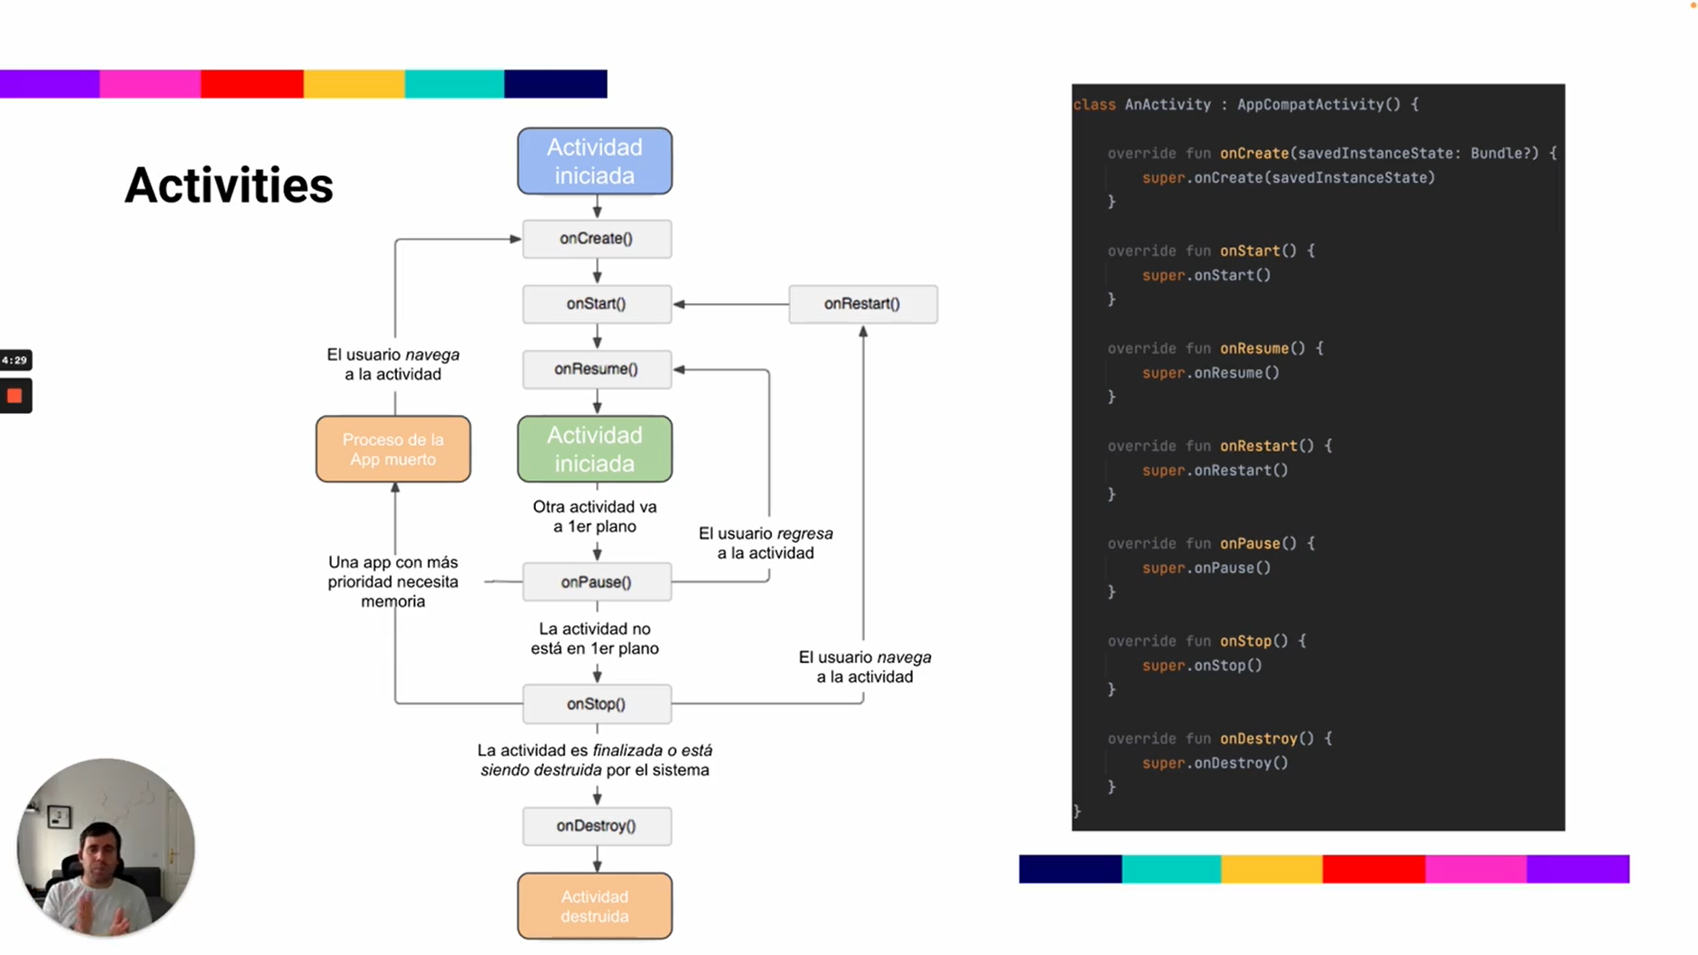 

Clase en Kotlin que hereda de AppCompatActivitity y tiene muchos métodos definidos: onCreate, onStart etc.

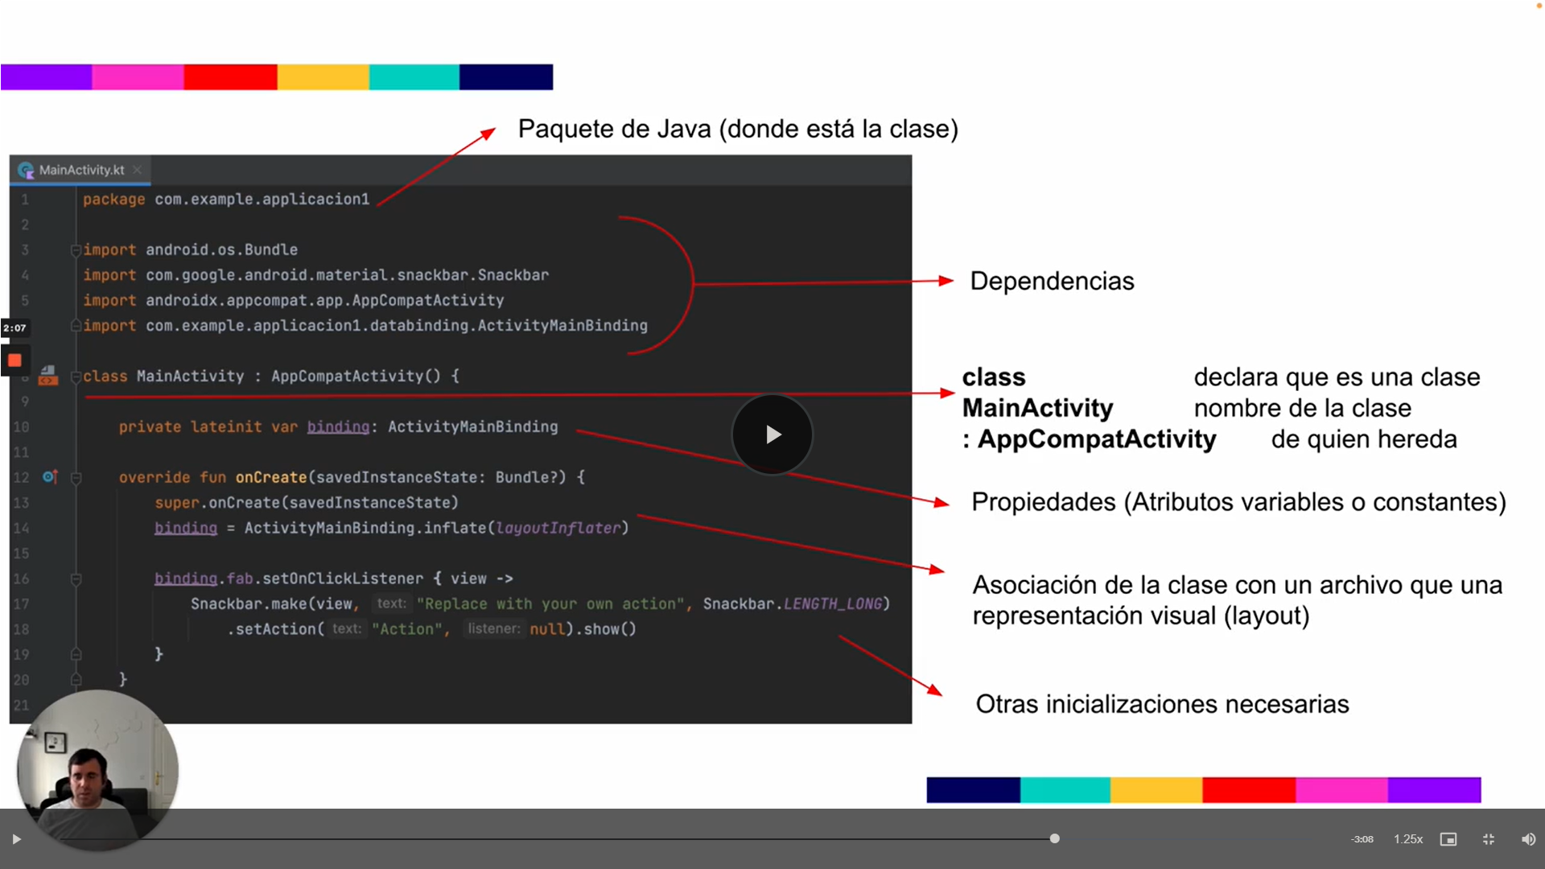

Intents: comunican dos componentes internos o externos.

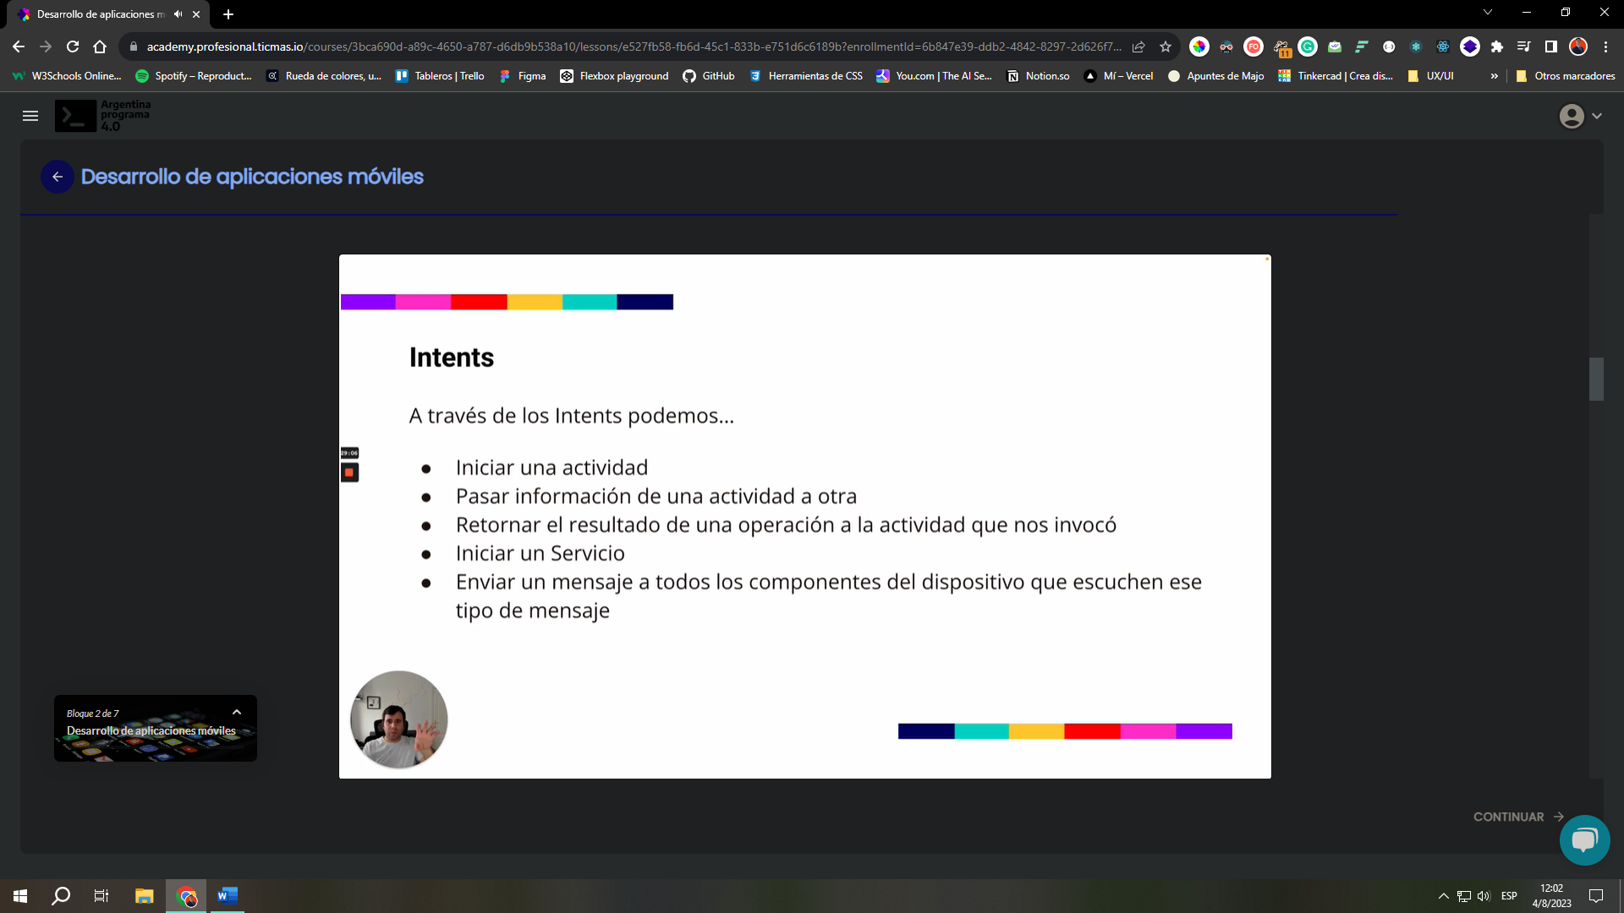

Un ejemplo son los autenticadores.